Использование простых команд

Студент: Кононова Ника
Группа: РПО2/3
Дисциплина: Операционные системы и среды

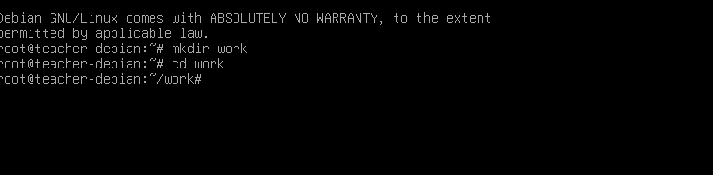
Рис 1. Создаю каталог под названием «work».
Рис 2. Перехожу в созданный каталог «work».
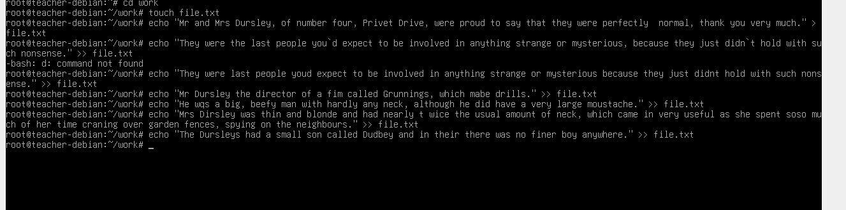
Рис 3. Создала файл «file.txt».
Рис 4. В пустой файл «file» добавляем 2 абзаца по предложениям из «Гарри Поттер и философский камень».

Рис 5. Файл file.txt переименовать в book.txt
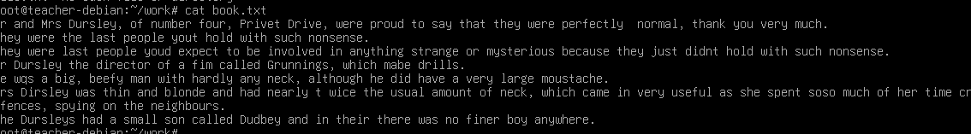
Рис 6. Смотрю содержимое файла boot.txt

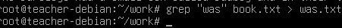
Рис 7. Нахожу и записываю предложения, где есть was.txt в отдельный файл

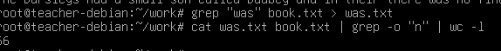
Рис 8. Объединяем файл was.txt и book.txt и посчитать сколько букв «n» встречается (66 раз встречается буква n)
Вывод: в ходе работы я изучила основные команды для работы с файловой системой. Например: переходы между каталогами, создание новых папок, поиск и просмотр данных, и подсчет информации. Эти команды позволяют лучше понять структуру ОС и помогает получить больше опыт работы в терминале. Это помогает эффективно работать с файлами и папками.

